Аппаратно-программный комплекс для передачи информации о местоположении БПЛА и предотвращения столкновений
Булаев Алексей Александрович
Доцент, к.т.н.
Факультет математики, информационных и авиационных технологий

Ключевые слова: АПК, БПЛА, местоположение, координаты, телеметрия, предотвращение столкновений, система принятия решений, полётный контроллер, удалённый центр управления, UTM.

В настоящее время активное развитие технологий беспилотных летательных аппаратов (БПЛА) приводит к увеличению их количества и расширению сфер применения. Рост плотности движения БПЛА в воздушном пространстве на малых высотах сопровождается повышением риска возникновения конфликтных ситуаций и столкновений, особенно при одновременной эксплуатации нескольких аппаратов.
Существующие подходы к управлению БПЛА в большинстве случаев ориентированы на автономное функционирование отдельных устройств и не обеспечивают эффективной координации в условиях группового движения. Современные системы мониторинга, включая концепцию UTM, позволяют отслеживать положение аппаратов, однако преимущественно выполняют функции наблюдения и не реализуют механизмы автоматического предотвращения столкновений. В научных исследованиях предлагаются алгоритмы локального обхода препятствий, однако они, как правило, основаны на децентрализованном принятии решений и не учитывают глобальную картину движения группы БПЛА. [1]
Таким образом, возникает проблема разработки системы, обеспечивающей не только сбор и передачу телеметрической информации, но и централизованное принятие решений на основе анализа динамики движения нескольких БПЛА.
В работе рассматривается подход к построению специализированного аппаратно-программного комплекса, реализующего распределённую архитектуру с серверным модулем принятия решений. Бортовые модули обеспечивают сбор телеметрии (координаты, высота, скорость, курс) и её передачу по резервируемым каналам связи. На стороне сервера осуществляется агрегация данных, прогнозирование траекторий и выявление потенциально опасных ситуаций. Централизованный алгоритм управления обеспечивает выбор корректирующего воздействия (изменение курса, высоты или маршрута) с учётом минимизации отклонения от исходной траектории и соблюдения ограничений безопасности. При этом сохраняется возможность автономного функционирования бортовых модулей в случае потери связи. [2, 3]
На рисунке 1 представлена архитектура специализированного аппаратно-программного комплекса для мониторинга местоположения БПЛА и предотвращения столкновений.
Система включает два основных элемента: бортовой и наземный. На БПЛА полётный контроллер формирует телеметрическую информацию (координаты, высота, скорость, курс), которая передаётся в бортовой модуль АПК. Далее данные отправляются в удалённый центр управления по двум независимым каналам связи – через GSM-модуль (LTE/3G) и радиомодуль на диапазонах 433/868/900 МГц, что обеспечивает дублирование передачи и повышение надёжности системы. [4]
Наземный сегмент представлен удалённым центром управления, включающим сервер приёма телеметрии, модули анализа воздушной обстановки, прогнозирования траекторий, оценки риска столкновений и систему принятия решений. На основе агрегированных данных выполняется централизованный анализ движения всех активных БПЛА и выявление потенциально опасных ситуаций.

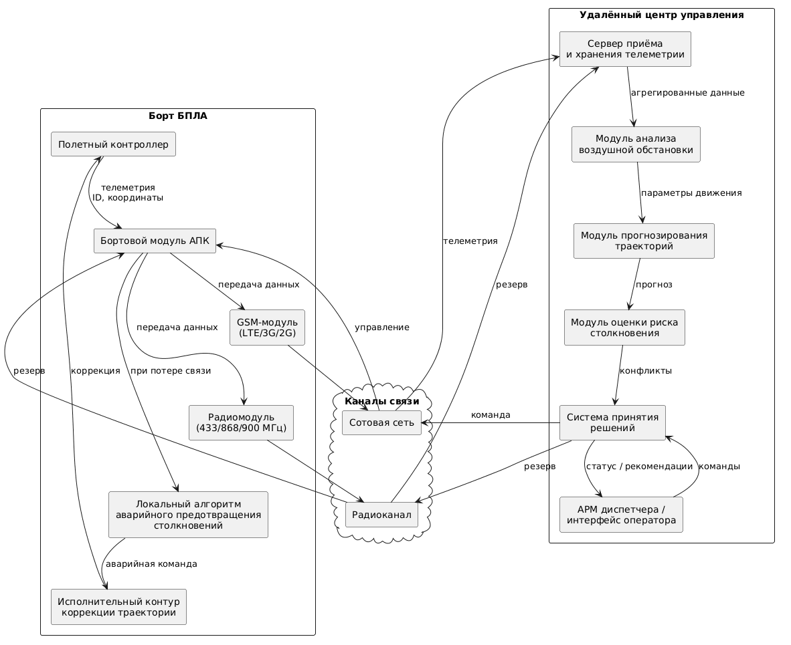
Рисунок 1. Архитектура АПК
При обнаружении конфликтной ситуации система принятия решений формирует управляющие команды, которые передаются на борт БПЛА по основному или резервному каналу связи. Дополнительно предусмотрен интерфейс оператора, позволяющий осуществлять контроль и ручное управление.
Таким образом, предложенная архитектура реализует распределённую систему с централизованным принятием решений и резервированием каналов связи, что обеспечивает повышение безопасности эксплуатации БПЛА. Использование предложенного подхода позволяет повысить эффективность предотвращения столкновений, снизить количество конфликтных ситуаций и обеспечить устойчивость функционирования системы в условиях задержек передачи данных.

Список литературы

- Булаев, А. А. Геоинформационные системы в задачах планирования маршрутов / А. А. Булаев // Цифровая экономика и Индустрия 4.0: тенденции 2025 : Сборник трудов научно-практической конференции с международным участием, Санкт-Петербург, 03–05 апреля 2019 года / Под редакцией А.В. Бабкина. – Санкт-Петербург: Федеральное государственное автономное образовательное учреждение высшего образования "Санкт-Петербургский политехнический университет Петра Великого", 2019. – С. 586-593.
- Смагин, А. А. Решение телекоммуникационных задач с помощью трехмерных геоинформационных систем (3D-ГИС). Ч. 1. Организация отображения телекоммуникационных объектов в 3D-ГИС / А. А. Смагин, А. А. Булаев // Телекоммуникации. – 2019. – № 6. – С. 33-37.
- Смагин, А. А. Решение телекоммуникационных задач с помощью трехмерных геоинформационных систем (3D-ГИС). Ч. 2. Средство отображения динамических объектов в среде 3D-ГИС / А. А. Смагин, А. А. Булаев // Телекоммуникации. – 2019. – № 8. – С. 27-35.
- Булаев, А. А. Система автоматизированного проектирования и моделирования 3D ГИС / А. А. Булаев, А. А. Смагин, С. В. Липатова // Перспективные информационные технологии (ПИТ 2017) : труды Международной научно-технической конференции, Самара, 14–16 марта 2017 года. – Самара: Самарский научный центр РАН, 2017. – С. 51-54.

